**引言**

　　DP83848C是美国国家半导体公司生产的一款鲁棒性好、功能全、功耗低的10／100 Mbps单路物理层(PHY)器件。它支持MII(介质无关接口)和RMII(精简的介质无关接口)，使设计更简单灵活；同时，支持10BASE～T和 100BASE-TX以太网外设，对其他标准以太网解决方案有良好的兼容性和通用性。

　　MII(Medium Independent InteRFace)是IEEE802．3u规定的一种介质无关接口，主要作用是连接介质访问控制层(MAC)子层与物理层(PH-Y)之间的标准以太网接口，负责MAC和PHY之间的通信。由于MII需要多达16根信号线，由此产生的I／O口需求及功耗较大，有必要对MII引脚数进行简化，因此提出了RMII(Reduced Medium Independent Interface，精简的介质无关接口)，即简化了的MII。

**1 硬件设计**

**1．1 电路设计**

　　DP83848C的收发线路各是一对差分线，经过变比为1：1的以太网变压器后与网线相连。以太网变压器的主要作用是阻抗匹配、信号整形、网络隔离，以及滤除网络和设备双方面的噪音。典型应用如图1所示。

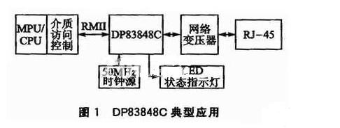

　　图2是DP83848C与MAC的连接电路。其中，Xl为50 MHz的有源振荡器。

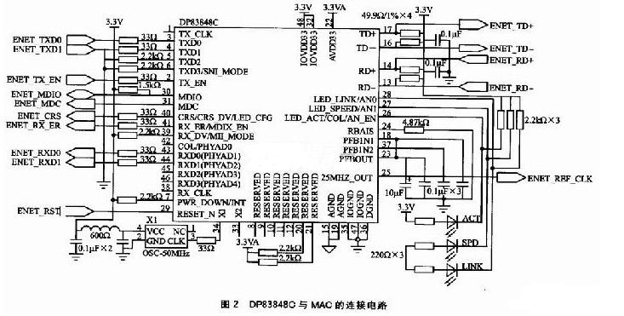

**1．2 PCB布局布线**

　　布局方面，精度为1％的49．9 Ω电阻和100 nF的去耦电容应靠近PHY器件放置，并通过最短的路径到电源。如图3所示，两对差分信号(TD和RD)应平行走线，避免短截，且尽量保证长度匹配，这样可以避免共模噪声和EMI辐射。理想情况下，信号线上不应有交叉或者通孔，通孔会造成阻抗的非连续性，所以应将其数目降到最低；同时，差分线应尽可能走在一面，且不应将信号线跨越分割的平面，如图4所示。信号跨越一个分割的平面会造成无法预测的回路电流，极可能导致信号质量恶化并产生EMI问题。注意，图3和图4中，阴影部分为错误方法。

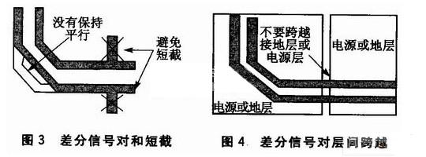

**2 RMll模式描述**

　　RMII模式在保持物理层器件现有特性的前提下减少了PHY的连接引脚。

　　RMII由参考时钟REF_CLK、发送使能TX_EN、发送数据TXD[1：0]、接收数据RXD[1：0]、载波侦听／接收数据有效CRS_DV和接收错误RX_ER(可选信号)组成。在此基础上，DP83848C还增加了RX_DV接收数据有效信号。

**2. 1 REF_CLK——参考时钟**

　　REF_CLK是一个连续时钟，可以为CRS_DV、RXD[1：O]、TX_EN、TXD[1：O]、RX_DV和RX_ER提供时序参考。 REF_CLK由MAC层或外部时钟源源提供。REF_CLK频率应为50 MHz±50×10-6，占空比介于35％和65％之间。在RMII模式下，数据以50 MHz的时钟频率一次传送2位。因此，RMII模式需要一个50 MHz有源振荡器(而不是晶振)连接到器件的X1脚。

**2．2 TX_EN——发送使能**

　　TX_EN表示MAC层正在将要传输的双位数据放到TXD[1：O]上。TX_EN应被前导符的首个半字节同步确认，且在所有待传双位信号载入过程中都保持确认。跟随一帧数据的末2位之后的首个REF_CLK上升沿之前，MAC需对TX_EN取反。TX_EN的变化相对于REF_CLK是同步的。

**2．3 TXD[1：0]——发送数据**

　　TXD[1：O]的变换相对于REF_CLK是同步的。TX_EN有效后，PHY以TXD[1：0]作为发送端。

　　在10 Mbps模式下，由于REF_CLK的频率是在10Mbps模式中数据速率的10倍。因此TXD[1：0]上的值必须在10个脉冲期间保持稳定，确保DP83848C能够每隔10个周期进行采样。发送时序如图5所示，发送延时情况如表l所列。其中，PMD为物理介质关联层(physical media depen-dent)接口。

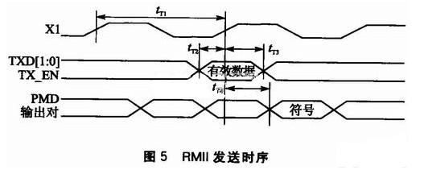

**2．4 RXD[1：0]——接收数据**

　　RXD[1：0]转换是与REF_CLK同步的。在CRS_DV有效后的每个时钟周期里，RXD[1：O]接收DP83848C的两位恢复数据。在某些情况下(如数据恢复前或发生错误)，则接收到的是RXD[1：O]的预确定值而不是恢复数据。CRS_DV解除确认后，RXD[1：O]为“00”，表示进入空闲状态。CRS_DV确认后，在产生正确的接收解码之前，DP83848C将保证RXD[1：0]=“00”。

　　DP83848C提供的恢复数据总是半字节或成对双位信号的形式，这对于由前导符开始的所有数据值都成立。因为CRS_DV是异步确认的，不能假设先于前导符的“00”数据会是双位信号形式。

　　100 Mbps模式下，在CRS_DV确认

之后的正常接收过程中，RXD[1：O]将会保持“00”，直到接收器检测到正确的起始串分界符(STart St-ream Delimiter，SSD)。一旦检测到SSD，DP83848C将会驱动前导符(“01”)，后面紧跟着起始帧分界符(Start of Frame. Delimiter，SFD)(“01”“01”“01”“11”)。MAC应该开始SFD之后的数据。如果检测到接收错误，在载波活动结束前，RXD[1：0]将会替换为接收字符串“01”。而由于帧中剩余数据被替换，MAC的奇偶校验将会拒绝错误的信息包。如果检测到错误的载波(坏的 SSD)，RXD[1：O]将会替换为“10”，直到接收事件结束。这种情况下，RXD[1：O]将会从“00”变为“10”，而无需标明前导符 (“01”)。

　　10 Mbps模式下，CRS_DV确认后，RXD[1：O]将会一直保持“00”，直到DP83848C有恢复脉冲并能对接收数据进行解码为止。当存在有效接收数据时，RXD[1：O]以“01”为前导符接收恢复的数据值。因为REF_CLK频率是10 Mbps模式下数据速率的10倍，MAC对RXD[1：0]上的值每隔10个周期采样一次。接收时序如图6所示，接收延时情况如表2所列。

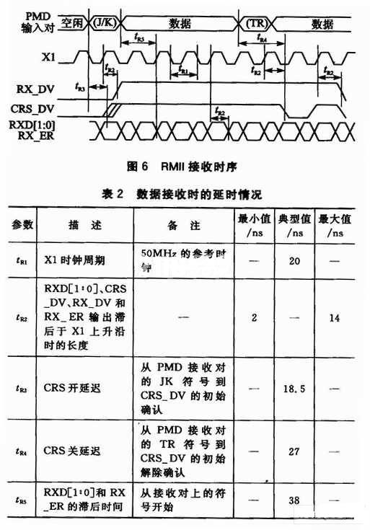

**2．5 RX_DV——接收数据有效**

　　尽管RMII并不要求，DP83848C还是提供了一个RX_DV信号。RX-DV是没有结合CRS的接收数据有效信号(Receive Data Valid)。第一个正确的恢复数据(前导符)或伪载波检测到来时，RX_DV被确认，在恢复数据的末两位传送之后解除确认。通过使用该信号，全双工 MAC不必再从CRS _DV信号中恢复RX_DV信号。

**2．6 CRS_DV——载波侦听／接收数据有效**

　　当接收介质处于非空闲状态时，由PHY来确认CRS_DV。在载波检测中，CRS_DV依据与工作模式相关的标准异步确认。10BASE_T模式下，静噪通过时发生该事件。在100BASE-TX模式，当10位中检测到2个非相邻的零值时，发生该事件。

　　在RMII规范(1．2版)中提到，载波丢失将导致与REF_CLK周期同步的CRS_DV解除确认，这在RXD[1：O]半字节的首两位出现(即CRS_DV仅在半字节边界解除确认)。在CRS_DV首次解除确认后，如果DP83848C还有数据位要加在RXD[1：O]上，则在REF_CLK周期中，DP83848C应在每半个字节的第2个双位上确认CRS_DV，并在一个半字节的第1个双位解除确认。这样，从半字节边界开始，到CRS(载波侦听／接收信号)在 RX_DV前结束时，CRS_DV以25 MHz(100 Mbps模式)或2．5MHz(10 Mbps模式)的频率翻转(假设当载波事件结束时DP83848C还有待传送的数据位)。

　　通过编程DP83848C能够与RMII规范(1．0版)很好地兼容。在该模式下，CRS_DV将会异步地与CRS进行确认，但是要等传送完最后的数据时才会解除确认，CRS_DV 在数据包的末端不会被翻转。该模式虽然不能对来自CRS_DV的CRS信号进行精确的恢复，但是却可以使MAC层的设计更简单。

　　在出错的载波活动时间中，CRS_DV保持确认。一旦确认CRS_DV，则可以认为在RXD[1：O]上的数据是有效的。然而，由于CRS_DV的确认相对于REF_CLK是异步的，因而在正确解码接收信号之前，RXD[1：0]上的数据应为“00”。

**2．7 RX_ER——接收错误**

　　遵照IEEE802．3标准的规定，DP83848C提供一个RX_ER输出端。RX_ER可以维持一个或更多的REFCLK周期，来标识一个在当前PHY到帧的传输过程中曾出现的错误(MAC子层不一定能检测到，但PHY可以检测到的编码错误或其他错误)。RX_ER的变化相对于REF_CLK是同步的。

　　由于DP83848C是通过以固定数据代替原来数据的方式干扰到RXD[1：O]，所以MAC不需要RX_ER，而只需CRC校验(即奇偶校验)就可以检测到错误。

**2．8 冲突检测**

　　RMII不向MAC提供冲突标志。对于半双工操作，MAC必须从CRS_DV和TX_EN信号中产生它自己的冲突检测。为了实现这一点MAC必须从CRS-DV信号中恢复CRS信号，并和TX_EN进行逻辑与。注意，不能直接使用CRS_DV，因为CRS_DV可能在帧的末端触发以标志CRS解除确认。

**3 RMII模式配置**

　　DP83848C的RMII模式配置包括硬件和软件两个方面。

**3．1 硬件配置**

　　如图2所示，DP83848C的X1(34)脚上提供50 MHzCMOS电平的振荡信号。在上电和复位时，强制DP83848

C进入RMII模式。方法是通过在RX_DV／MII_MODE(39脚)接入一个上拉电阻。

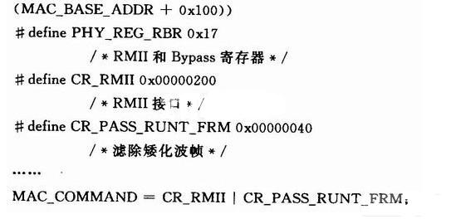

**3．2 软件配置**  
  
　　PHY的软件初始化流程如图7所示。

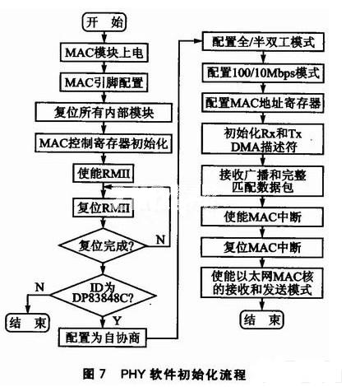

**结语**

　　DP83848C配合RMII标准接口提供了一种连接方案，可以减少MAC至PHY接口所需要的引脚数目。该方案使得设计工程师在保持IEEE802．3规范中所有特性的同时，降低系统设计成本。正因为如此，DP83848C能够更好地适应工业控制和工厂自动化，以及通用嵌入式系统等应用场合。